Тема15. Исследование возможностей фреймворка Angular

Цель: Освоить методику установки, настройки и создания проектов с

помощью Angular. Создать первый проект в Angular.

Оборудование: Компьютер, Windows 10, PHPStorm, Angular.

|  |
| --- |
| <!DOCTYPE html>  <html>  <head>  <meta charset="utf-8" />  <title>Приложение покупок</title>  <meta name="viewport" content="width=device-width, initial-scale=1" />  <link  rel="stylesheet"  href="https://maxcdn.bootstrapcdn.com/bootstrap/3.3.2/css/bootstrap.min.css"  />  <script src="https://unpkg.com/zone.js/dist/zone.min.js"></script>  <script src="https://unpkg.com/zone.js/dist/zone.min.js"></script>  <script src="https://unpkg.com/rxjs/bundles/Rx.min.js"></script>  <script  src="https://unpkg.com/@angular/core@2.0.0/bundles/core.umd.js"></script>  <script  src="https://unpkg.com/@angular/common@2.0.0/bundles/common.umd.js"></scr  ipt>  <script  src="https://unpkg.com/@angular/compiler@2.0.0/bundles/compiler.umd.js"></sc  ript>  <script  src="https://unpkg.com/@angular/forms@2.0.0/bundles/forms.umd.js"></script>  <script src="https://unpkg.com/@angular/platform-  browser@2.0.0/bundles/platform-browser.umd.js"></script>  <script src="https://unpkg.com/@angular/platform-browser-  dynamic@2.0.0/bundles/platform-browser-dynamic.umd.js"></script>  </head>  <body>  <my-app>Загрузка...</my-app>  <script src="app/app.component.js"></script>  <script src="app/app.module.js"></script>  <script src="app/main.js"></script>  </body>  </html> |

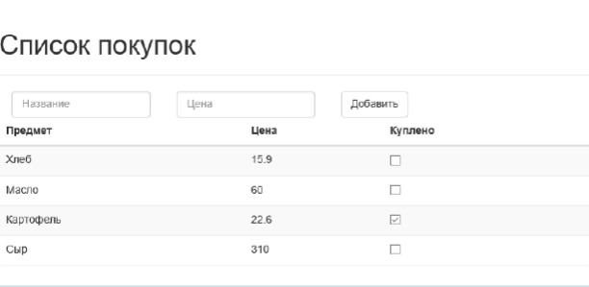

Вывод: с помощью Angular мы можем настраивать и создавать проекты